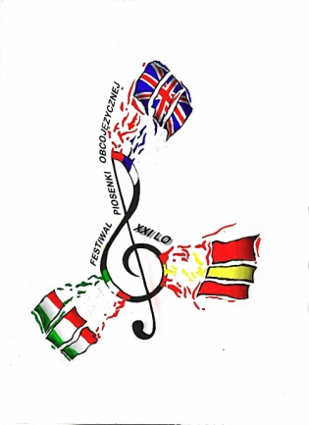
Festiwal Piosenki Obcojęzycznej

KARTA ZGŁOSZENIA

- Imię i nazwisko uczestnika/ów (nazwa zespołu)
………………………………………………………………………………………………………………………………………………………………………………………………………………………………………………………………………………
- Nazwa i adres instytucji typującej
……………………………………………………………………………………………………………………………………………………………………………………
- Kategoria: …………………………

- Imię i nazwisko opiekuna oraz kontakt (nr tel./e-mail)
……………………………………………………………
- Repertuar (tytuł, autor tekstu, tekst)
…………………………………………………………………………………………...…………………………………………………………………………………........................................................................................................................................................
- Wymagania techniczne
……………………………………………………………………………………………………………………………………………………………………………………
- Czas trwania prezentacji: …………………

Kartę zgłoszenia należy przesłać do 15 stycznia 2016.
Dodatkowych informacji udzielają w imieniu Organizatora:

Małgorzata Janigacz gosiajanigacz@wp.pl

